Кроссворд к рассказу И. Соколова-Микитова «Листопадничек»
5.
1.
2.
4.
12.
6.
7.
8.
10.
3.
11.
14.
9.
13.

По вертикали: 1. Как называют зайчат, родившихся осенью? 5. Кто заснул осенью, свернувшись в клубок?
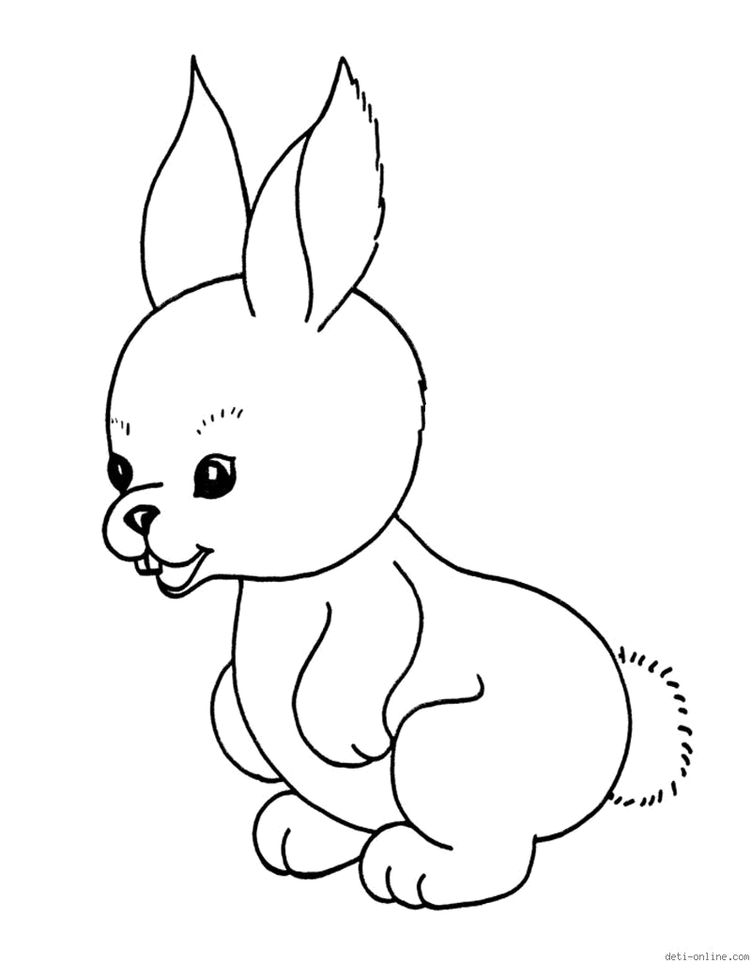
По горизонтали: 2. Какие птицы любили по утрам гулять по зелёному болоту? 3. Враг бобров, разоряет их плотины. 4. Кто осенью спрятался в глубокой норе? 6. Что спасает зайцев зимой от холодов? 7. Кого повстречал зайчик у глухой лесной речки? 8. Что строили на реке зверьки? 9.Что заготавливали себе на зиму бобры? 10. Домик бобров. 11. Кем был зайчонок у бобров? 12. Кору каких деревьев ели бобры? 13. Кору какого дерева ел листопадничек у бобров зимой?
14. Зимой возле бобровой хатки бродила злая …
ОТВЕТЫ
 |  |  |  |  |  |  | 5.
 |  |  |  |  |  |  | е
 |  |  |  |  |  | 1. | ж
2. | ж | у | р | а | в | л | и
 |  | 4. | з | м | е | и
 |  |  |  | 12. | о | с | и | н | о | в | у | ю
 | 6. | ш | е | р | с | т | ь
 | 7. | б | о | б | р | о | в
 |  |  |  |  | 8. | п | л | о | т | и | н | у
 |  |  |  | 10. | х | а | т | к | а
 |  |  | 3. | в | ы | д | р | а
 |  |  |  |  | 11. | н | я | н | ь | к | о | й
 |  | 14. | л | и | с | и | ц | а
 |  |  |  |  |  | ч
 |  |  |  |  | 9. | к | о | р | м
 |  |  |  |  | 13. | и | в | о | в | у | ю

По вертикали: 1. Как называют зайчат, родившихся осенью? 5. Кто заснул осенью, свернувшись в клубок?
По горизонтали: 2. Какие птицы любили по утрам гулять по зелёному болоту? 3. Враг бобров, разоряет их плотины. 4. Кто осенью спрятался в глубокой норе? 6. Что спасает зайцев зимой от холодов? 7. Кого повстречал зайчик у глухой лесной речки? 8. Что строили на реке зверьки? 9.Что заготавливали себе на зиму бобры? 10. Домик бобров. 11. Кем был зайчонок у бобров? 12. Кору каких деревьев ели бобры? 13. Кору какого дерева ел листопадничек у бобров зимой?
14. Зимой возле бобровой хатки бродила злая …

